РЕШЕНИЕ

ГОРОДСКОЙ ДУМЫ МУНИЦИПАЛЬНОГО ОБРАЗОВАНИЯ
ГОРОД НОВОРОССИЙСК

от 24 мая 2022 года № 270
г. Новороссийск

О внесении изменений в Правила землепользования и застройки

городского округа муниципального образования город Новороссийск

На основании статьи 33 Градостроительного кодекса Российской Федерации, в соответствии с Генеральным планом городского округа муниципального образования город Новороссийск, Правилами землепользования и застройки городского округа муниципального образования город Новороссийск, на основании Устава муниципального образования город Новороссийск, городская Дума муниципального образования город Новороссийск р е ш и л а :

1. Внести изменения в Правила землепользования и застройки городского округа муниципального образования город Новороссийск, утвержденные Решением городской Думы муниципального образования город Новороссийск от 23 декабря 2014 года № 439 «Об утверждении Правил землепользования и застройки муниципального образования город Новороссийск»:
1.1. В часть II «Карта градостроительного зонирования» Правил землепользования и застройки городского округа муниципального образования город Новороссийск согласно приложению № 1.
1.2. В часть III «Градостроительные регламенты» Правил землепользования и застройки городского округа муниципального образования город Новороссийск согласно приложению № 2.
2. Администрации муниципального образования город Новороссийск привести нормативные акты и градостроительную документацию в соответствие с настоящим решением.
3. Отделу информационной политики и средств массовой информации опубликовать настоящее решение в средствах массовой информации и разместить на официальном сайте администрации и городской Думы муниципального образования город Новороссийск в сети «Интернет».

4. Контроль за выполнением настоящего решения возложить на председателя комитета городской Думы по вопросам жилищно-коммунального хозяйства и градостроительной политики Г.В. Середина и заместителя главы муниципального образования Д.К. Меланиди.
5. Решение вступает в силу со дня его официального опубликования.

Глава муниципального образования  город Новороссийск  ________________ А.В. Кравченко | Председатель городской Думы  ______________ А.В. Шаталов

Приложение № 1
к решению городской Думы
муниципального образования
г. Новороссийск
от 24 мая 2022 года № 270

Карта градостроительного зонирования правил землепользования и застройки городского округа МО г. Новороссийск

- Для территории пляжа вс. Мысхако установить зону пляжей и набережных - Р-6 в соответствии с положениями функционального зонирования генерального плана городского округа МО г. Новороссийск.

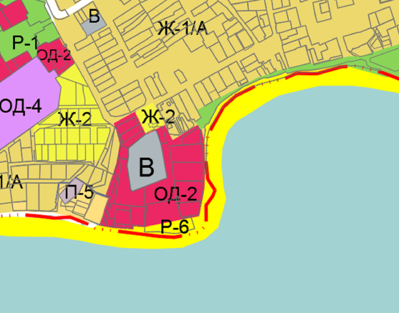

- Для земельных участков с кадастровыми номерами 23:47:0116049:69, 23:47:0116049:13, 23:47:0116049:47, 23:47:0116049:9, 23:47:0116049:70, 23:47:0116049:386, 23:47:0116049:71, 23:47:0116049:59, 23:47:0116049:39, 23:47:0116049:126 в с. Абрау-Дюрсо установить зону размещения объектов отдыха и туризма - Р-3 в соответствии с положениями функционального зонирования генерального плана городского округа МО г. Новороссийск.

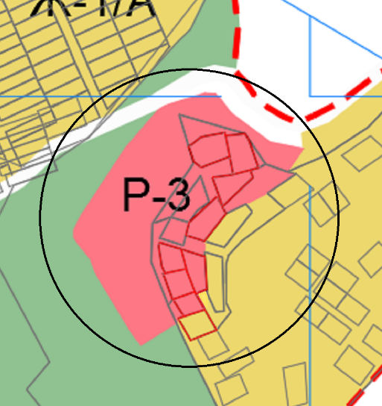

- Для земельных участков с кадастровыми номерами 23:47:0110001:6020, 23:47:0110001:6021 в с. Цемдолина установить зону застройки индивидуальными жилыми домами с приусадебными участками – Ж-1, в соответствии с положениями функционального зонирования генерального плана городского округа МО г. Новороссийск.

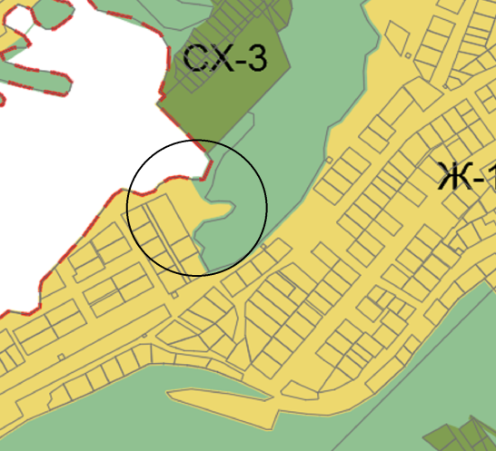

- Для земельного участка с кадастровым номером 23:47:0118017:72 в с. Широкая Балка установить зону размещения объектов отдыха и туризма – Р-3, в соответствии с положениями функционального зонирования генерального плана городского округа МО г. Новороссийск. В соответствии с п. 4 ст. 30 ГК РФ на карте градостроительного зонирования границы территориальных зон должны отвечать требованию принадлежности каждого земельного участка только к одной территориальной зоне.

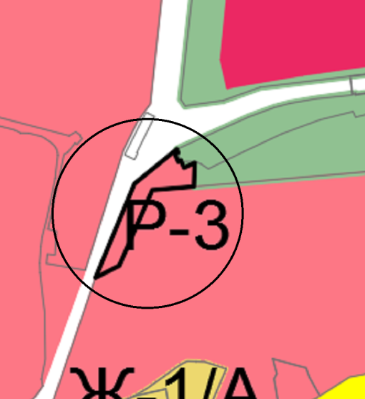

- Для земельного участка с кадастровым номером 23:47:0102097:105 в ст. Раевская, пер. Виноградный установить зону общественного и коммерческого назначения местного значения – ОД-2, в соответствии с положениями функционального зонирования генерального плана городского округа МО г. Новороссийск.

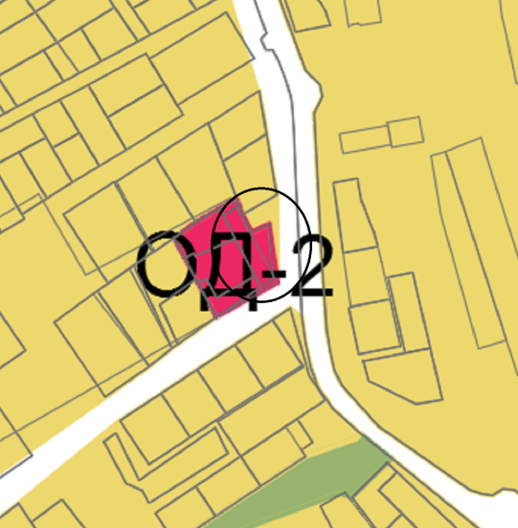

- Для земельных участков с кадастровыми номерами 23:47:0103036:36, 23:47:0103036:35, 23:47:0103036:111 в ст. Раевская и для территории в районе данных земельных участков установить зону объектов сельскохозяйственного назначения - СХ-2 в соответствии с положениями генерального плана городского округа МО г. Новороссийск.

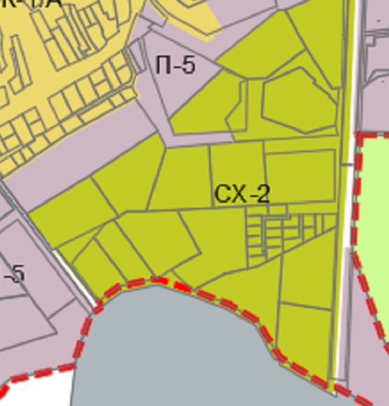

- Для земельного участка с кадастровым номером 23:47:0104016:117 в х. Семигорский установить зону общественного и коммерческого назначения местного значения ОД-2 в соответствии с генеральным планом городского округа МО г. Новороссийск.

- Отобразить границы зон с особыми условиями использования территории – приаэродромной территории аэродрома совместного базирования Анапа, установленной приказом первого заместителя Министра обороны РФ от 29.06.2019 № 645.

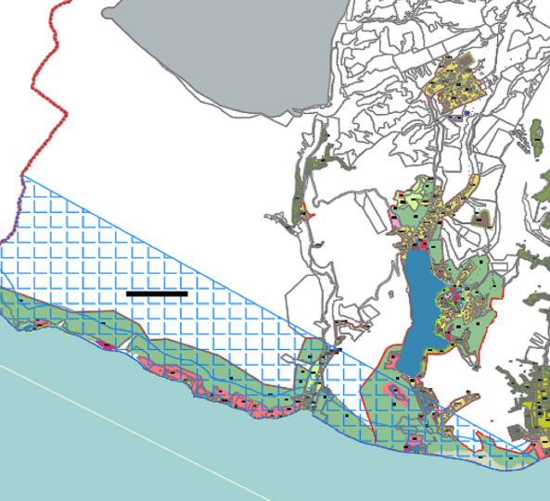

- Установить зону предприятий, производств и объектов V класса опасности СЗЗ-50 м – П-5 для земельных участков с кадастровыми номерами 23:47:0208002:4, 23:47:0208002:5 по ул. Трамвайная, 5 в соответствии с функциональным зонированием Генерального плана городского округа муниципального образования г. Новороссийск.

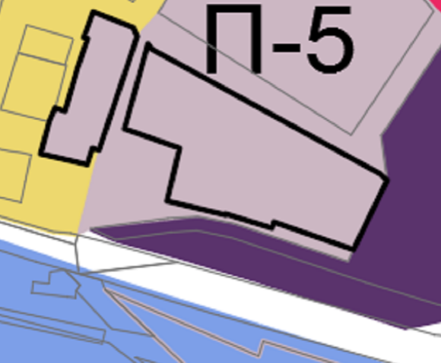

Начальник управления
архитектуры и градостроительства А.В. Абрамов

Приложение № 2
к решению городской Думы
г. Новороссийска
от 24 мая 2022 года № 270

Градостроительные регламенты правил землепользования и застройки городского округа МО г. Новороссийск

- Внести изменения в раздел 1 Правил землепользования и застройки, включив фразу:
На расстоянии 500 метров от береговой линии Черного моря считать приоритетным:
- Осуществление строительства объектов санаторно-курортного назначения, гостиниц, а также объектов их инфраструктуры, за исключением строительства в производственных зонах и зонах сельскохозяйственного использования;
- Ограничение нового строительства объектов капитального строительства жилого назначения (за исключением реконструкции указанных объектов без увеличения их этажности);
- Ограничение предельной (максимальной) высоты вновь возводимых зданий, строений, сооружений не более 21 метра на расстоянии 100 метров, 25 метров на расстоянии от 100 до 300 метров, 30 метров на расстоянии от 300 до 500 метров от береговой линии Черного моря.

- Внести изменения в градостроительные регламенты Правил землепользования и застройки. Для вида разрешенного использования, предусматривающего многоквартирную жилую застройку, исключить фразу: «минимальное количество мест для хранения и парковки автомобилей в границах земельного участка, принадлежащего застройщику – 1 машино-мест на одну квартиру».
Для территориальных зон Ж-2, Ж-3, Ж-4, ОД-1, ОД-2, ИЦ-1, ИЦ-2 включить фразу: «при проектировании многоквартирных домов в границах отведенного земельного участка следует предусматривать места для хранения и парковки автомобилей из расчета одно машино-место на 80 кв.м площади квартир», в соответствии с нормативами градостроительного проектирования Краснодарского края (Приказ Департамента по архитектуре и градостроительству Краснодарского края от 14.12.2021 № 330).

3. Внести изменения в градостроительные регламенты ст. 22 Правил землепользования и застройки территориальной зоны застройки малоэтажными жилыми домами - Ж-2. Для вида разрешенного использования «блокированная жилая застройка (код 2.3)» установить предельные параметры разрешенного строительства:
- минимальная/максимальная площадь приквартирного участка блокированного жилого дома на одну семью – 200/1000 кв. м;
- минимальная ширина земельных участков вдоль фронта улицы (проезда) – 12 м;
- максимальное количество надземных этажей зданий – 3 этажа;
- максимальная высота зданий от проектной отметки земли до наивысшей точки плоской крыши или до наивысшей точки конька скатной крыши - 12 м;
- максимальный процент застройки в границах земельного участка –40%;
- максимальный процент застройки в границах земельного участка отдельно для подземной части не регламентируется;
- коэффициент предельной плотности жилой застройки – 0,7, в соответствии с нормативами градостроительного проектирования Краснодарского края.
(Коэффициент плотности застройки - отношение площади всех этажей зданий и сооружений к площади участка (квартала).
Минимальные отступы до границы смежного земельного участка:
- от жилых зданий - 3 м;
- от хозяйственных построек - 1 м с учетом соблюдения требований технических регламентов;
- от постройки для содержания скота и птицы – 4 м.
- в сложившейся застройке, при ширине земельного участка 12 и менее метров, для строительства жилого дома минимальный отступ от границы соседнего участка составляет:
- для одноэтажного – 1 м.;
- для двухэтажного – 1,5 м.;
- для трехэтажного – 2 м., при условии, что расстояние до расположенного на соседнем земельном участке жилого дома не менее 5 м.
- минимальный отступ строений от красной линии улиц не менее чем на - 5 м, от красной линии проездов не менее чем на 3 м, в условиях сложившейся застройки, основные строения допускается размещать с учетом сложившейся линии застройки.
Отмостка зданий должна располагаться в пределах отведенного (предоставленного) земельного участка.
Тупиковые проезды должны заканчиваться площадками для разворота пожарной техники размером не менее 15*15 метров. Максимальная протяженность тупикового проезда не должна превышать 150 метров.

4. Внести изменения в градостроительные регламенты ст. 23 Правил землепользования и застройки территориальной зоны общественного и коммерческого назначения местного значения – ОД-2. Включить в условные виды разрешенного использования вид «рынки (код 4.3)».
Виды разрешенного использования объектов капитального строительства - объекты капитального строительства, сооружения, предназначенные для организации постоянной или временной торговли (ярмарка, рынок, базар), с учетом того, что каждое из торговых мест не располагает торговой площадью более 200 кв.м.
Описание вида разрешенного использования земельного участка – размещение объектов капитального строительства, сооружений, предназначенных для организации постоянной или временной торговли (ярмарка, рынок, базар), с учетом того, что каждое из торговых мест не располагает торговой площадью более 200 кв.м; размещение гаражей и (или) стоянок для автомобилей сотрудников и посетителей рынка.
Установить предельные параметры разрешенного строительства:
- минимальная/ максимальная площадь земельного участка – 400/20000 кв. м;
- минимальная ширина земельных участков вдоль фронта улицы (проезда) – 12 м;
- высота этажа – не устанавливается;
- максимальная высота здания – 8 м.

5. Внести изменения в градостроительные регламенты ст. 26 Правил землепользования и застройки территориальной зоны объектов морского транспорта – Т-2. Для основного вида разрешенного использования -«транспорт (код 7.0)» исключить фразу:
- минимальная площадь земельного участка - 1000 кв.м/максимальная площадь земельного участка – не устанавливается;
Заменить на:
- минимальная площадь земельного участка – не устанавливается/максимальная площадь земельного участка – не устанавливается.
*для линейных объектов.

6. Внести изменения в градостроительные регламенты ст. 29 Правил землепользования и застройки территориальной зоны объектов физкультуры и спорта – Р-2 для основных видов разрешенного использования исключить фразу:
- минимальная/максимальная площадь земельных участков – 500/ 25000 кв.м
Заменить на:
- минимальная/максимальная площадь земельных участков – 500/не устанавливается.

Начальник управления
архитектуры и градостроительства А.В. Абрамов

